Генеральному директору ООО «Забор»
Васильченко Николаю Михайловичу
Исх.№ 572
от 13.07.2012 г

Уважаемый Николай Михайлович!

Компания «БАРС Груп» – один из крупнейших разработчиков и поставщиков решений и услуг на российском рынке информационных технологий – предлагает Вам реализовать проект по созданию Единой информационно-аналитической системы мониторинга (далее – ЕИАС) Территориального фонда обязательного медицинского страхования Вашего региона с помощью решения «БАРС.Мониторинг-Медицинское Страхование».
Создание ЕИАС поможет Территориальному фонду обязательного медицинского страхования в исполнении таких функций и полномочий, как анализ тенденций развития области, мониторинг показателей, подготовка отчётов и составление прогнозов развития сферы здравоохранения субъекта и др. Вместе с этим, мы предлагаем построить систему так, чтобы она стала универсальным инструментом для решения широкого круга управленческих вопросов.

Внедрение «БАРС.Мониторинг-Медицинское Страхование»позволяет экономить до 60% времени на подготовку отчетов, до 70 % - на проверку собранных данных, сбор отчетности сокращается с 5 дней до 3 часов.

Вы получаете:

• мониторинг показателей;

• подготовка отчетов;

• онлайн-сервис для подачи информации (все отчетные формы в браузере);

• проверка достоверности информации;

• прогнозирование развития сферы здравоохранения региона;

• визуализация информации (в том числе для мобильных устройств);

• автоматизация документационного обеспечения;

Преимущества «БАРС Груп»

«БАРС.Мониторинг-Медицинское Страхование» включает в себя аналитический модуль визуализации информации, предоставляющий все данные в удобном для пользователя виде.
Также функционал ЕИАС включает в себя автоматизацию документационного обеспечения и обмена юридически значимой информацией между учреждениями одной ведомственной сети, позволяющий через Интернет регистрировать, рассылать и хранить документы, выдавать поручения и контролировать их исполнение.

Технологии «БАРС Груп» уже успешно зарекомендовали себя в таких федеральных органах власти как Министерство финансов России, Минкомсвязь России, МЧС России, и др. С помощью наших систем собирают отчетность региональные ведомства в 83 субъектах РФ.

Специалисты «БАРС Груп» будут рады встрече с Вами, а также экспертами Вашего ведомства для детального обсуждения перспектив сотрудничества и демонстрации функциональных возможностей Единой информационно-аналитической системы.

Приложение. Автоматизация сбора, мониторинга и прогнозирования данных в сфере медицинского страхования по «облачной» модели.

Генеральный директор «БАРС Груп» Т.М. Ахмеров
Исполнитель:

Приложение 1

Автоматизация сбора, мониторинга и прогнозирования данных в сфере медицинского страхования по «облачной» модели

Решаемые задачи:

- осуществления контроля исполнения принятых решений в рамках реализации федеральных и региональных целевых программ и проектов;
- предоставления публичной информации на открытом Web-портале Ведомства;
- создания базисных условий для дальнейшей эффективной интеграции информационных ресурсов и систем в социальной сфере, за счет систематизации,
- унификации описания и публикации используемых решений, подходов, конкретных стандартов и форматов;
- повышения эффективности использования ресурсов: материальных, финансовых, трудовых и кадровых;
- предоставление обобщенной оперативной информации для аналитиков Ведомства с помощью использования технологии OLAP-выборок (формирование пользовательских отчетов по любым индикаторам) из статистической отчетности для последующего анализа;
- визуализации информации для руководства и на ее основе принятий управленческих решений (представление информации в графическом виде — графики, диаграммы, корреляционные схемы).

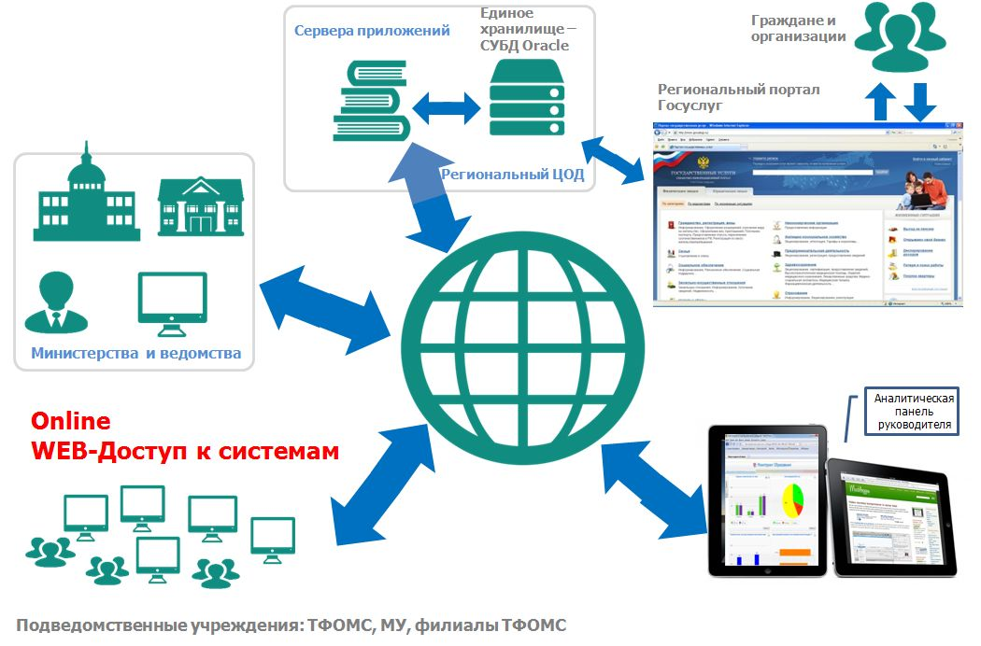

Рис.1. Схема информационного взаимодействия

